Pečovatelská služba
Zařízení sociální péče Choceň

Službu poskytujeme osobám starším 27 let se sníženou soběstačností z důvodu věku, chronického onemocnění nebo zdravotního postižení, které vyžaduje pomoc jiné osoby.
Poskytujeme
- pomoc při přípravě stravy
- pomoc při podávání jídla i pití
- pomoc při oblékání
- pomoc při osobní hygieně
- pomoc s úklidem a údržbou domácnosti
- nakupování
- praní prádla
- dohled nad užitím léků
Jedná se o služby v domácím prostředí v pracovních dnech
od 6:30 do 15:00 hod.
Kontakty
Čermáková Pavla – vedoucí terénních služeb – 604 584 458
Čermáková Tereza, DiS. – sociální pracovnice – 739 357 037
www.zspchocen.cz

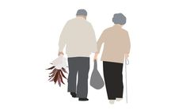
https://i.pinimg.com/236x/94/10/a5/9410a5e71553174634e837d97dcb9ff3.jpg

